Modelos Digitales de Elevaciones (MDEs) – Teoría Específica

introducción
La superficie terrestre es un fenómeno continuo. Hay varias formas de representar dicha superficie en formato digital empleando una cantidad finita de espacio de almacenamiento.
Los modelos digitales de elevaciones se utilizan como método de representación de superficies. Un DEM es un modelo cuantitativo digital de la superficie topográfica.
Con frecuencia, el término Modelo Digital de Elevaciones o MDE se utiliza para referirse a cualquier representación digital de la topografía del terreno, sin embargo, la mayoría de las veces se utiliza para referirse de forma específica a una malla regular o raster de puntos de altitud.
El término Modelo Digital del Terreno (MDT) se utiliza también para referirse a cualquier representación digital de la superficie topográfica.
El MDE es la forma más simple de representación digital de la topografía, y la más común.
La resolución, o distancia entre dos puntos adyacentes de la matriz, es un parámetro crítico de cualquier MDE. Por lo general, la mejor resolución disponible es de 30 m, aunque esto está cambiando rápidamente con los avances de la tecnología.
Los conjuntos de datos deberían visualizarse como superficies continuas. Los operadores de los que trataremos aquí están diseñados para trabajar sobre cualquier superficie de tipo continua p.ej.: mapa de elevaciones, gradientes de temperatura o superficies de coste.

Datos de Elevaciones
Los datos de elevación se utilizan para generar MDEs. Las figuras en la parte inferior representan información de la topografía. La primera muestra los contornos como una serie de líneas que conectan puntos de igual altitud.
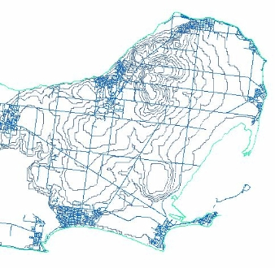
Figura 1. Mapa de curvas de nivel (contornos)
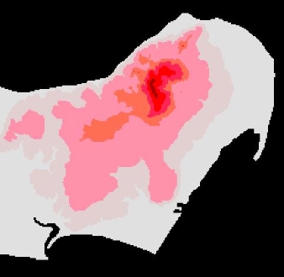
Figura 2 MDE derivado de las curvas de nivel de la Figura 1
Los modelos del terreno se guardan por lo general bien en formato TIN o bien en formato de celdas raster.
Un modelo TIN (Red de Triángulos Irregulares) es una red de triángulos. Dichos triángulos varían en tamaño en función de la rugosidad del terreno. Los triángulos grandes son válisod en el caso de terrenos planos o de pendientes muy suaves. Los triángulos pequeños pueden modelar terrenos muy accidentados. Esto hace que el modelo TIN sea muy preciso y eficiente. Las pendientes y las orientaciones se pueden calcular directamente a partir de este tipo de modelos.
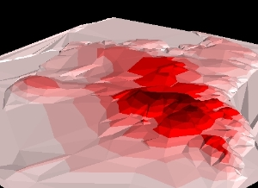
Figura 3 Modelo TIN derivado de las curvas de nivel de la Figura 1.
Los modelos del terreno basados en celdas son como otros modelos de datos de tipo raster. Los valores de altitud se almacenan en una malla o grid regular. Esta estructura permite algoritmos sencillos para modelar pendientes, orientaciones, análisis de intervisibilidad, etc.
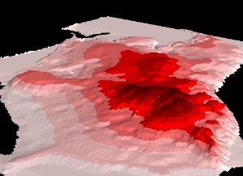
Figura 4 MDE derivado de las curvas de nivel de la Figura 1, en perspectiva

Utilidades de los MDEs
Los MDEs se pueden utilizar para:
- determinar atributos del terreno, como es el caso de la altitud en cualquier punto, la pendiente o la orientación
- encontrar elementos del terreno tales como cuencas de drenaje, divisorias de agua, redes de drenaje y canales, cumbres y depresiones, y otros accidentes del terreno
- modelar funciones hidrológicas, flujos de energía o fuegos forestales

Pendiente
Uno de los conceptos con el que la mayoría de los profesionales de la planificación del paisaje o de la topografía están familiarizados es el de medir pendientes. La pendiente es una forma de medir el grado de inclinación del terreno. A mayor inclinación mayor valor de pendiente. La pendiente se mide calculando la tangente de la superficie. La tangente se calcula dividiendo el cambio vertical en altitud entre la distancia horizontal. Si visualizáramos la superficie en sección transversal, podríamos ver un triángulo rectángulo:
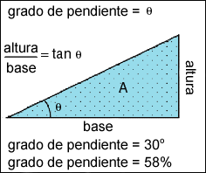
Fig. 1 Pendiente
Normalmente la pendiente se expresa en planimetría como un porcentaje de pendiente que equivale al valor de la tangente (pendiente) multiplicado por 100.
Porcentaje de Pendiente = Altura / Base * 100
Esta forma de expresar la pendiente es muy común, aunque puede ser algo confusa porque por ejemplo un valor de pendiente del 100% se corresponde con un ángulo de 45 grados ya que la altura y la base de un ángulo de 45 grados coinciden y al dividirlos da como resultado 1 que si se multiplica por 100 es igual a una pendiente del 100%. De hecho el porcentaje de pendiente tiende al infinito en tanto en cuanto la pendiente se aproxime a una superficie vertical (la distancia base se aproxima a 0). En la práctica esto es imposible en una base de datos de tipo raster porque la base nunca es menor que el valor del ancho de la celda (pixel).
Otra forma de expresar la pendiente es en grados. Para calcular los grados se utiliza el valor de arcotangente de la pendiente:
Pendiente en Grados = ArcTangente (Altura / Base)
Nota: ArcView calculate la pendiente en grados.
Lo importante es que podemos medir la pendiente de cualquier superficie, en términos de topografía, temperatura, coste u otras variables. Podemos tomar la pendiente de una superficie definida en unidades de presión de aire en un mapa meteorológico para buscar las zonas donde se producen rápidos cambios de presión-esto nos revela la localización de los frentes meteorológicos. Si tomamos el valor de un mapa de pendientes, nos indicará cómo de rápido varía dicha pendiente. Es el equivalente a calcular la segunda derivada de la superficie. En un mapa topográfico es una medida de la rugosidad de la superficie, factor importante a la hora de estimar los efectos de enfriamiento de las brisas en los microclimas.(Superficies rugosas crean turbulencias y mezcla de masas de aire de temperaturas diferentes. Esto genera mayor efecto de enfriamiento sobre el suelo). Analizando estos ejemplos vemos la utilidad de considerar la pendiente como una medida del cambio en una superficie.
Cuando en un SIG medimos la pendiente, el mapa de entrada debe ser un mapa de intervalos que represente una superficie como un conjunto de valores continuos (coma flotante). El resultado es de intervalo.
altura | base | tangente  (altura/base) | porcentaje  pendiente | grados  pendiente
1 | 100 | 0.01 | 1 | 0.57
5 | 100 | 0.05 | 5 | 2.86
10 | 100 | 0.1 | 10 | 5.71
25 | 100 | 0.25 | 25 | 14.03
50 | 100 | 0.5 | 50 | 26.56
100 | 100 | 1 | 100 | 45
150 | 100 | 1.5 | 150 | 56.30
200 | 100 | 2 | 200 | 63.43

Métodos para calcular la pendiente, la orientación y el sombreado del relieve en un SIG raster

Gradiente de pendiente
El gradiente de pendientes se calcula a partir de una ventana de 3x3 celdas como se muestra en el esquema inferior. La ventana inferior representa la altitud de los 8 vecinos más próximos (Z) que rodean a la celda de columna i y fila j. La Figura 2 muestra la ventana (o kernel) utilizada en el cálculo de las derivadas de las matrices de elevación. Esta ventana 3x3 se desplaza sucesivamente por encima del mapa para calcular las variables derivadas; la pendiente y la orientación.
Zi-1, j+1 | Zi, j+1 | Zi+1, j+1
Zi-1, j | Zi, j | Zi+1, j
Zi-1, j-1 | Zi, j-1 | Zi+1, j-1
Fig. 2 ventana utilizada para calcular las derivadas de las matrices de elevación
Si se precisa la media de la pendiente, los gradientes este-oeste se calculan de la siguiente manera:
δEO= [(Zi+1,j+1 + 2Zi+1,j + Zi+1,j-1) - (Zi-1,j+1 + 2Zi-1,j + Zi-1,j-1)]/8δX
El gradiente norte-sur se calcula:
δNS = [(Zi+1,j+1 + 2Zi,j+1 + Zi-1,j+1) - (Zi+1,j-1 + 2Zi,j-1 + Zi-1,j-1)]/8δy
Donde
δx = la distancia este-oeste a través de la celda (anchura de la celda)
δy = la distancia norte-sur a través de la celda (altura de la celda)

El Porcentaje de Pendiente se calcula:
%Pendiente = 100 * [(δEO)^2*(δNS)^2]^1/2
La pendiente en grados se calcula:
Pendiente (grados) = ArcTangente[(δEO)^2 +(δNS)^2]^1/2

Opciones SIG normales
El valor de máxima pendiente se calcula a partir del máximo valor de gradiente de los 8 vecinos más próximos.
Nota: ArcView calcula la pendiente de este modo en grados.
La máxima pendiente hacia abajo se calcula a partir del máximo gradiente de la celda o celdas que son menores o iguales al valor de elevación de la celda central. Si no existe un vecino de valor inferior se asigna el valor de –1 a la celda central.
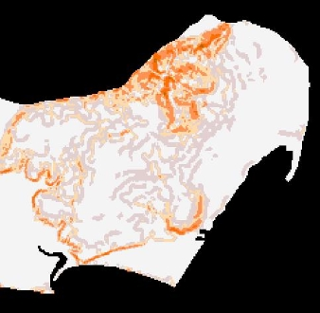

Orientación
La orientación se calcula utilizando los gradientes norte-sur y este-oeste como se expresan en la siguiente ecuación:
Orientación = ArcTangente (δEO/δNS)
La ecuación anterior se ajusta para reflejar los valores de orientación en grados en un rango entre 0 y 360. Donde 0 representa una celda sin pendiente (orientación “hacia el cielo”) y los valores entre 1 y 360 representan los azimuts en grados según el sentido de las agujas del reloj desde el norte. El Norte es 1, el Este es 90 grados, el Sur 180 grados, etc. Opcionalmente, el resultado se puede dividir después entre 22.5 para convertirlo a valores enteros para obtener un rango de azimuts solares generalizados desde 0 a 8.
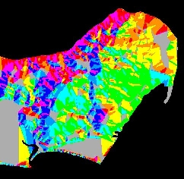
0 - representa áreas sin orientación (zonas planas)
1 - representa pendientes orientadas hacia el margen superior del mapa (norte)
2 - representa pendientes orientadas hacia la esquina superior derecha del mapa (noreste)
3 - representa pendientes orientadas hacia el margen derecho del mapa (este)
4 - representa pendientes orientadas hacia la esquina inferior derecha del mapa (sureste)
5 - representa pendientes orientadas hacia el margen inferior del mapa (sur)
6 - representa pendientes orientadas hacia la esquina inferior izquierda del mapa (suroeste)
7 - representa pendientes orientadas hacia el margen izquierdo del mapa (oeste)
8 - representa pendientes orientadas hacia la esquina superior izquierda del mapa (noroeste)

Análisis del sombreado del relieve
El análisis del sombreado del relieve es una técnica que se utiliza para generar de forma automática mapas de relieve sombreados. El sombreado del relieve se utiliza para realzar visualmente los elementos del terreno simulando los efectos de iluminación de la luz del sol sobre la superficie del terreno. El sombreado estima valores de reflectancia de la superficie a partir de la posición del sol a cualquier altitud y en cualquier azimut. La reflectancia se calcula como un rango de valores entre 0 y 100. La ecuación en el caso del sol situado en el noroeste con una inclinación de 45 grados sobre el horizonte es la siguiente:

Reflectancia = 1/2 + (p’/2) / SQR(po2 + p’2) * 100
donde: p’ = (po * δEO + qo * d NS) / SQR(po2 + qo2)
po = 1 / SQR(2)
qo = -po
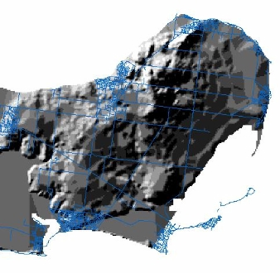
Mapa de sombreado de la Península de Bellarine con la fuente de luz procedente del norte
Si generamos un mapa de sombreado con la luz procediendo del “sur” o del margen inferior de la pantalla, el resultado no es fácilmente interpretable. Esto es debido a que, incluso para la gente que vive en el hemisferio norte, su interpretación “natural” del terreno es con la luz procedente del “norte”.
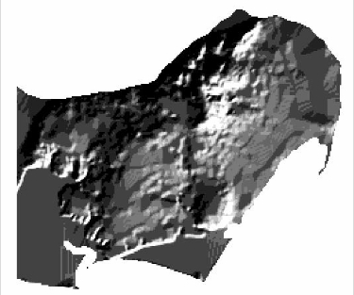
Mapa de sombreado de la Península de Bellarine con la fuente de luz procedente del sur

Análisis de cuencas visuales
El análisis de cuencas visuales implica el estudio de la visibilidad entre dos puntos de la superficie del terreno.
Los análisis de intervisibilidad se utilizan en la valoración de los impactos visuales.
En este tipo de análisis, se calcula la visibilidad de cada celda desde el punto del observador (o desde numerosas celdas de observadores).
La visibilidad se calcula midiendo la tangente desde el punto de vista del observador a cada celda, empezando por las celdas más próximas al observador. Cuanto mayor es el valor de la tangente en la línea desde el observador la celda es más visible. Si el valor de la tangente disminuye, la celda se oculta.

Bibliografía
Burrough, P.A. (1986) Principles of Geographic Information Systems for Land Resource Assessment. Monographs on Soil and Resources Survey No. 12, Oxford Science Publications, New York.
Environmental Systems Research Institute (ESRI) (1996) Working with the ArcView Spatial Analyst.
Fisher, P.F. (1996) Extending the applicability of viewsheds in landscape planning. Photogrammetric Engineering and Remote Sensing, 62: 297-302.
Hadrian, D.R., Bishop, I.D. and Mitcheltree, R. (1988) Automated mapping of visual impacts in utility corridors. Landscape and Urban Planning, 16: 261-282.
Itami, R.M. and Rawlings, R.J. (1993) SAGE Introductory Guidebook. Digital Land Systems Research.
Klinkenberg, B. (1990) Digital Elevation Models. National Centre for Geographic Information Analysis Unit 38. URL: http://www.geog.ubc.ca/courses/klink/gis.notes/ncgia/u38.html#UNIT38

